Archivní číslo vzorku
Odběrové číslo vzorku
Pořadové číslo karty vzorku v databázi | 358
Místo | Hrad Pernštejn
Objekt | Kámen hradu Pernštejn
Místo odběru popis | Vzorek  1 nekonsolidovaný  1 konsolidovaný  2 nekonsolidovaný
Místo odběru foto
Typ díla
Typ podložky (v případě vzorků povrchových úprav / barevných vrstev)
Datace objektu | Polovina 13. století
Zpracovatel analýzy | Bayer Karol
Datum zpracování zprávy k analýze | 14. 11. 2003
Číslo příslušné zprávy v databázi zpráv | 2003_6

Výsledky analýzy

UZ-transmise

Metoda spočívá v měření rychlost přechodu longitudální vlny (p-vlny) zkoumaným materiálem. S klesající mírou stmelení kamene klesá i rychlost UZ.
V rámci měření byl jeden vzorek zkušebně zpevněn 10%-ním roztokem Paraloidu B 72 v xylenu.

Vzorek | Konsolidace | V (km/s)
1 | nekonsolidovaný | 0,93
1 | nekonsolidovaný | 1,55
2 | nekonsolidovaný | 1,10
2 | nekonsolidovaný | 1,09
1 | konsolidovaný | 2,07
1 | konsolidovaný | 2,30

Rychlost uz-signálu je v měřených vzorcích velmi nízká a odpovídá rychlosti UZ v mramorech ve velmi vysokém stádiu degradace (pokročilá intergranulární dezintegrace).
U konsolidovaných vzorků došlo k nárůstu rychlosti přibližně o 75% (z 1,24 km/s na 2,19km/s)

Pro srovnání lze uvést hodnoty rychlosti UZ charakterizující jednotlivá stádia koroze carrarského mramoru získané dlouholetým studiem mechanizmu koroze mramoru (Köhler W., Ultrasonic investigations on four marble tombs in the old northern an the old southern cemetary in Munich, Proceedings of the 3.Workshop Eurocare-Euromarble, Göteborg 1992; s.95-109)

Stav mramoru (stádium koroze) | Rychlost UZ (km/s)
Nekorodovaný mramor | > 5
Vzrůst porosity; začínající intergranulární dezintegrace | 3-5
Pokračující intergranulární dezintegrace; počátek nebezpečí rozpadu | 2-3
Nebezpečí rozpadu | < 2
Úplná strukturální degradace | < 1,5

Obsah vodorozpustných solí

Č. vz. | SO₄²⁻ |  | NO₃⁻ |  | Cl⁻
 | X  (%hm.) | C  (mmol/kg) | X  (%hm.) | C  (mmol/kg) | X  (%hm.) | C  (mmol/kg)
3 | <0,01 | <1 | <0,01 | <2 | <0,01 | <2,5

Obsah vodorozpustných solí je u všech typů anionů velmi nízký . pod hranicí 0,01% a jejich vliv na korozi kamene je zřejmě zanedbatelný.

Optická mikroskopie

Mikrofoto výbrusu, procházející světlo, zkřížené nikoly, fotografováno při zvětšení 50x,  Na obrázku je zřetelně viditelné oddělování kalcitových zrn podél hranic mezi zrny  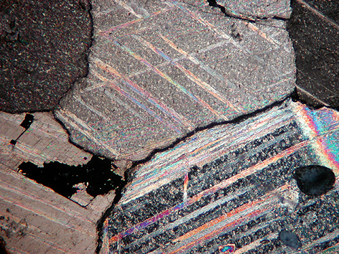 | Mikrofoto výbrusu, procházející světlo, zkřížené nikoly, fotografováno při zvětšení 50x,  Rovněž zřetelně viditelné oddělování kalcitových zrn  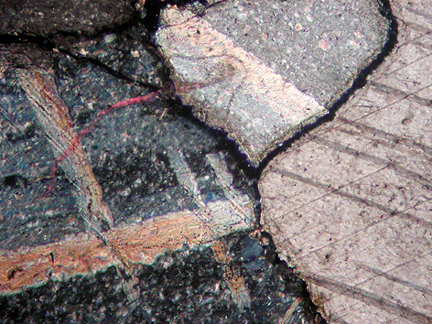

Mikrofoto výbrusu, procházející světlo, zkřížené nikoly, fotografováno při zvětšení 100x,  Detail pokročilé intergranulární dezintegrace  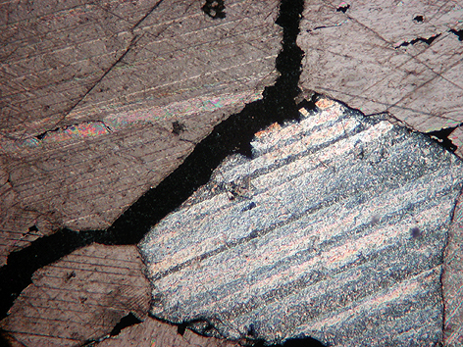 | Mikrofoto výbrusu, procházející světlo, zkřížené nikoly, fotografováno při zvětšení 50x,  Detail pokročilé intergranulární dezintegrace při povrchu mramoru 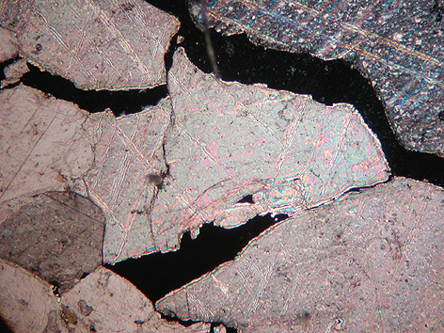

Shrnutí:

Jak je zřejmé z výsledků měření rychlosti UZ, tak i z mikroskopického studia výbrusů je zkoumaná hornina (hrubokrystalický mramor) ve velmi pokročilém stádiu degradace. K degradaci nedochází jen bezprostředně na povrchu, ale v celém objemu vzorků tj. vzhledem k velikosti vzorků hloubky nejméně 2-3 cm. Tato degradace je vyvolána odtrhávaním a oddalováním kalcitových zrn od sebe tzv. intergranulární dezintegrace, která je velmi zřetelně patrná na fotografiích výbrusů. Stav kamene lze označit za velmi kritický !!! – krátce před úplným rozpadem. Pokud jsou v podobném stavu i další mramorové konzoly resp. jiné prvky, tak hrozí v poměrně krátké době další možnost vážných poškození daných prvků. Vzhledem k tomu, že konzoly mají pravděpodobně i nosnou funkci, mohlo by lokálně dojít případně i k statickým poruchám.

Vliv vodorozpustných solí je v tomto případě zřejmě zanedbatelný. Poškození jsou s největší pravděpodobností důsledkem mrazových cyklů, případně částečně i tepelné dilatace kalcitových zrn.

Fotodokumentace analýzy

